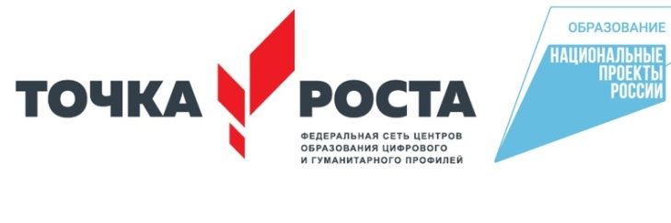

МУНИЦИПАЛЬНОЕ ОБЩЕОБРАЗОВАТЕЛЬНОЕ УЧРЕЖДЕНИЕ
«ПАРТЕНИТСКАЯ ШКОЛА» ГОРОДА АЛУШТЫ

«Рассмотрено»  Руководитель  ШМО учителей естественно-  математического цикла | «Согласовано»  Заместитель директора  МОУ «Партенитская школа»  г. Алушты | «Утверждено»  Директор  МОУ «Партенитская школа»  г. Алушты
_________ /Л.Ю.Старченко/  Протокол № __  «__» ____________ 2022 г. | ___________/О.В. Савчук/  «__» ____________ 2022 г. | ________/А.А Луст/  Приказ № ___  «__» ____________ 2022 г.

РАБОЧАЯ ПРОГРАММА

дополнительного образования по физике
для 7- 9 классов
с использованием оборудования центра «Точка роста»
«Физика в жизни»

учитель
Моик Наталия Николаевна

2022/2023 учебный год

СОДЕРЖАНИЕ ПРОГРАММЫ
Введение
Измерение физических величин
Строение и свойства вещества
Движение тел
Силы в природе
Гидро-и аэростатика
Работа. Мощность. Энергия
Волны
Оптика
Представление проектов

ЦЕЛИ ПРОГРАММЫ
Формирование целостного представления о мире, основанного на приобретенных знаниях, умениях, навыках и способах практической деятельности с использованием оборудования центра «Точка роста» для развития личности обучающегося.

РЕЗУЛЬТАТ ПРОГРАММЫ
Планируемые результаты освоения программы включают следующие направления: формирование универсальных учебных действий (личностных, регулятивных, коммуникативных, познавательных); учебную и общепользовательскую ИКТ-компетентность обучающихся; опыт исследовательской и проектной деятельности; навыки работы с информацией.
Личностные результаты:
- готовность и способность обучающихся к саморазвитию;
- мотивация деятельности;
- самооценка на основе критериев успешности своей деятельности;
- сотрудничество в разных ситуациях,
- умение находить выходы из конфликтных ситуаций.
Метапредметные результаты:
- овладение навыками организации учебной деятельности и самостоятельного приобретения новых знаний,
- постановка цели работы, умение планировать свою деятельность,
- развитие способности анализировать и перерабатывать полученную информацию в соответствии с поставленными задачами,
- развитие умения выделять основное содержание прочитанного текста, находить в нем ответы на поставленные вопросы и излагать его,
- прогнозирование и оценка результатов своей деятельности,
- развитие самоконтроля учащихся,
- формирование умений воспринимать, перерабатывать и предъявлять информацию в словесной, образной и символической формах,
- формирование умений работать в группе с выполнением различных социальных ролей, представлять и отстаивать свои взгляды и убеждения, вести дискуссию.
Предметные результаты:
- развитие коммуникативных умений (докладывать о результатах своего исследования, участвовать в дискуссии, кратко и точно отвечать на вопросы, использовать справочную литературу и другие источники информации);
- использование полученных знаний, умений и навыков в повседневной жизни (техника безопасности в быту, экология, охрана здоровья, охрана окружающей среды и др.)
Достичь планируемых результатов помогут педагогические технологии, использующие методы активного обучения. Воспитательный эффект достигается по двум уровням взаимодействия – связь ученика со своим учителем и взаимодействие школьников между собой на уровне групп.
По окончании изучения курса учащиеся научатся: определять цену деления и погрешности измерения прибора; применять различные методы измерения скорости тела; использовать формулы для расчета физических величин; развернуто обосновывать суждения; объяснять природные явления и явления, связанные с жизнедеятельностью человека; собирать информацию из различных источников и использовать ее для решения задач; при выполнении исследований применять современное оборудование центра «Точка роста»; применять собственные знания для решения проблем, с которыми приходится сталкиваться в реальной жизни.

МАТЕРИАЛЬНО-ТЕХНИЧЕСКАЯ БАЗА
Цифровая лаборатория центра "Точка роста"
Оборудование лаборатории кабинета физики

